ОТЧЁТ
О ПРОВЕДЕНИИ ШКОЛЬНОГО КОНКУРСА
«ЖИВАЯ КЛАССИКА » - 2021

Согласно Положения о проведении школьного конкурса юных чтецов «Живая классика» и в соответствии с планом внутришкольных мероприятий 26.02.2021 года в МОКУ «Любицкая средняя общеобразовательная школа» состоялся школьный этап конкурса, в котором приняли участие 9 обучающихся. В ходе состязания участники читали отрывки из произведений российских и зарубежных писателей.
Участники декламировали по памяти и с использованием печатного текста.
По итогам школьного конкурса победителями признаны:

1-я возрастная группа – Дюмина Ангелина Ивановна, 5 класс
Е. Носов «Тридцать зёрен».

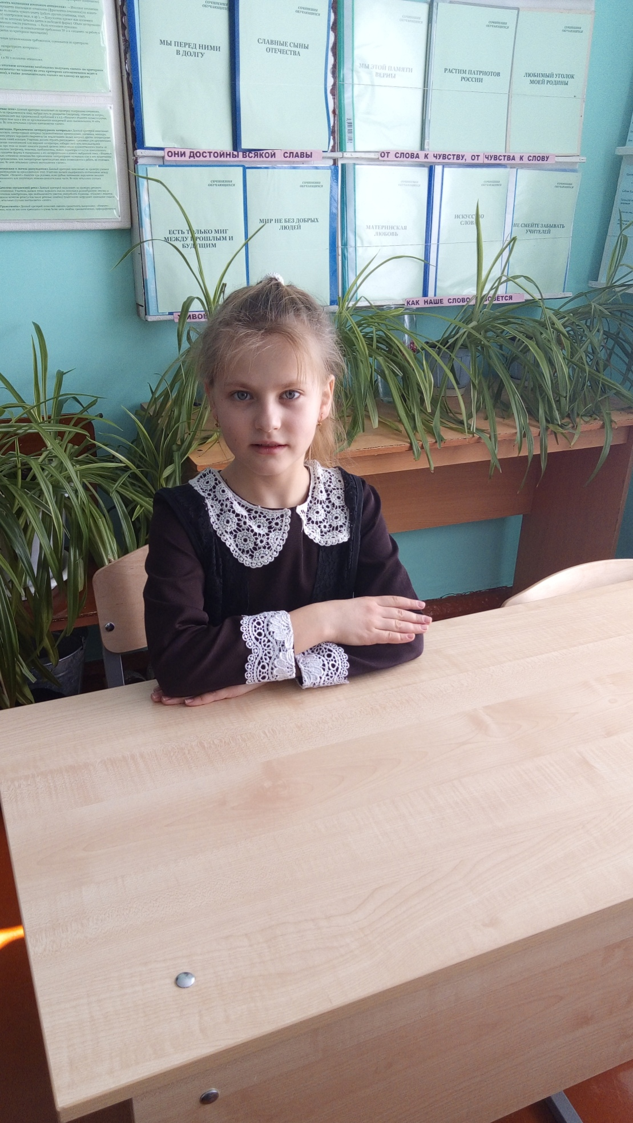

2-я возрастная группа – Шеховцова Анастасия Игоревна, 7 класс
Б. Ганаго «Письмо Богу».

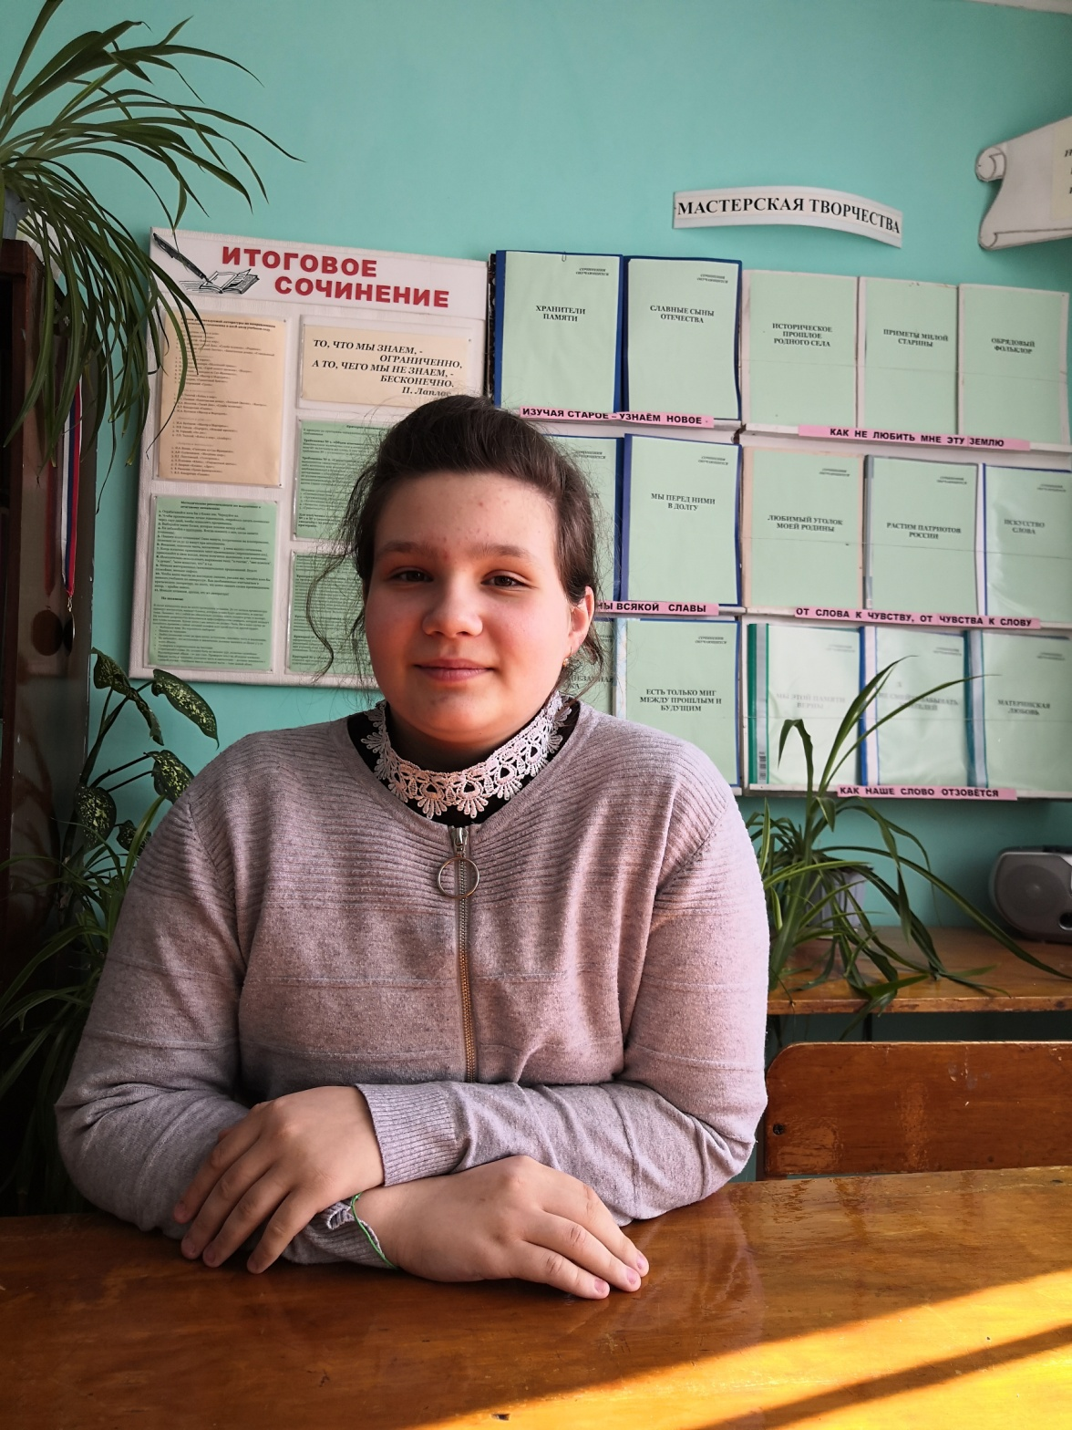

2-я возрастная группа – Семенкова Анастасия Александровна, 8 класс
М. Дружинина «Звоните, вам споют».

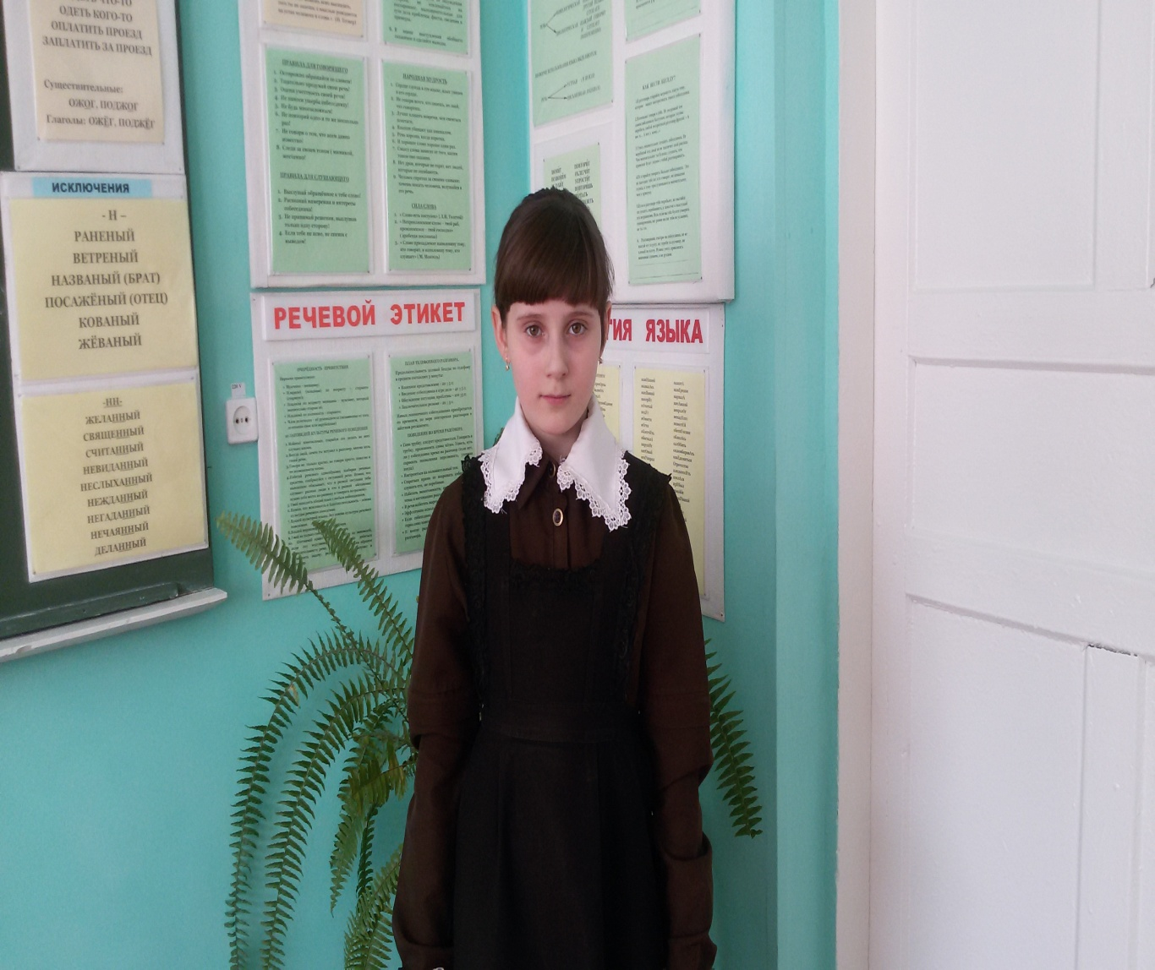

Победители школьного этапа направляются для участия в муниципальном этапе Конкурса юных чтецов « Живая классика».

